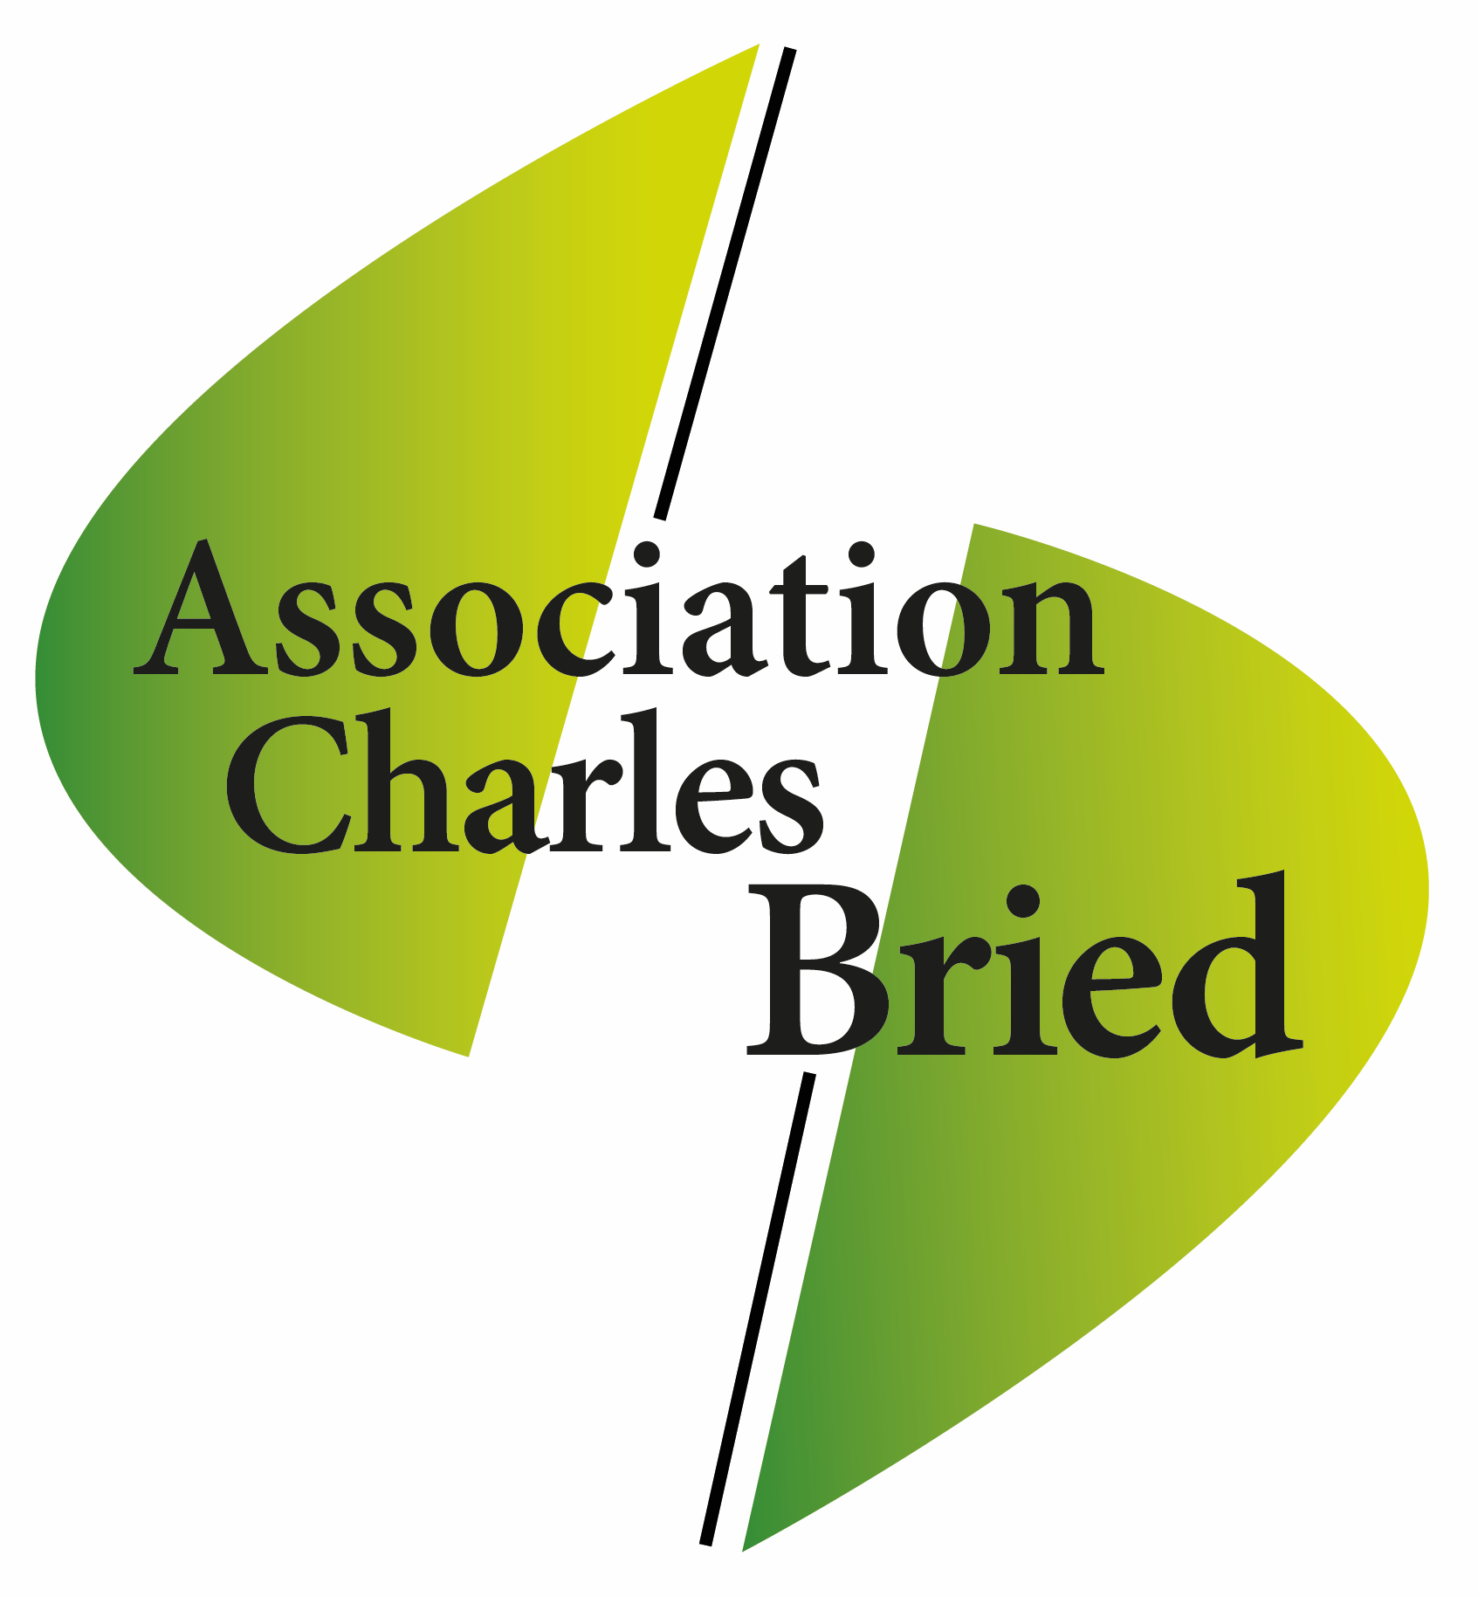
ORTHOPHONISTE

Emploi | Orthophoniste
Site | CMPP de Gray
Contrat | CDI temps partiel (O,40) évolutif vers un temps plein
Contexte | L’association Charles BRIED gère le CMPP BAPU Chifflet de Besançon et le CMPP de Gray. Les CMPP sont des centres de consultations et de soins ambulatoires qui reçoivent les enfants et adolescents de 0 à 20 ans. Les soins sont dispensés sous l’autorité d’un médecin psychiatre, par une équipe composée d’orthophonistes, de psychomotriciens, de psychologues et de psychopédagogues.  Un poste d’orthophoniste à tems partiel (0,4 ETP) évolutif vers un temps plein est à pourvoir au CMPP de Gray, au sein d’une équipe de 14 personnes.  L’orthophoniste sera chargée d’évaluer et rééduquer les troubles du langage oral et écrit des enfants, sous la hiérarchie de la codirection exercée par le Directeur médical et la Directrice pédagogique et administratif.
Missions | Les missions relatives au poste proposé sont les suivantes :  - Bilans  - Rééducations individuelles  - Participation possible à des groupes thérapeutiques  - Participation aux réunions de synthèse  - Implication dans le travail interdisciplinaire
Compétences attendues | - écoute  - capacité à travailler en équipe  - sens de la diplomatie  - communication écrite et orale
Formation | Diplôme d’orthophoniste
Rémunération | Convention collective 66 + 100 points  De 22 à 35 K pour un emploi équivalent à temps plein
Conditions de travail | Temps de travail annualisé – congés scolaires moins 2,5 semaines -
Date de prise de poste | Dès que possible
Candidatures | Lettre de motivation + CV à Karine BRUYERE, Directrice administrative et pédagogique par courriel à dap@charlesbried.fr ou par courrier à Association Charles BRIED, à l’attention de Karine BRUYERE, 22 rue Chifflet 25042 Besançon Cedex
Diffusion | Pôle Emploi  INDEED  Linkedin
Renseignements | dap@charlesbried.fr ou par téléphone au 06 84 94 73 42

